RYS. NR 12
Szafka na buty
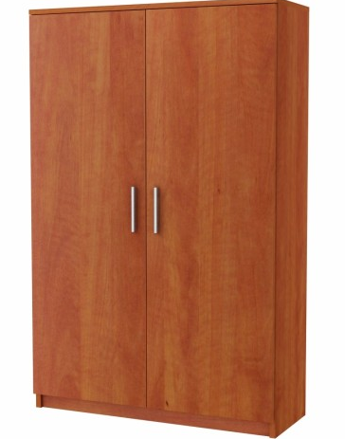
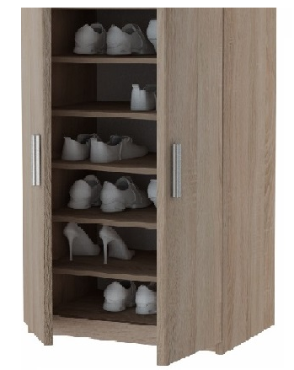
wymiary:
- szerokość 50 cm
- głębokość 35 cm
- wysokość: 110 cm

